**История кафедрального собора Трех Святителей**

*К чему дорога, если она не приводит к храму?*

Стоит ли спорить с этим высказыванием, я не знаю, ведь вне зависимости от того, верит человек в Бога или нет, на своем жизненном пути он неизбежно встретит место, где стоит определенное строение, предназначенное в своей основе для поклонения Богу.

Этот храм в самом сердце Могилева находится не случайно.

18 июля 1903 года в присутствии епископа Могилевского и Мстиславского произошла торжественная закладка нового православного храма во имя Трех Святителей. Спроектировал здание архитектор П. Калинин. Строительство длилось порядка 10 лет на добровольные пожертвования. И в 1914 году церковь освятили в честь трех православных святителей – Василия Великого, Григория Богослова и Иоанна Златоуста.

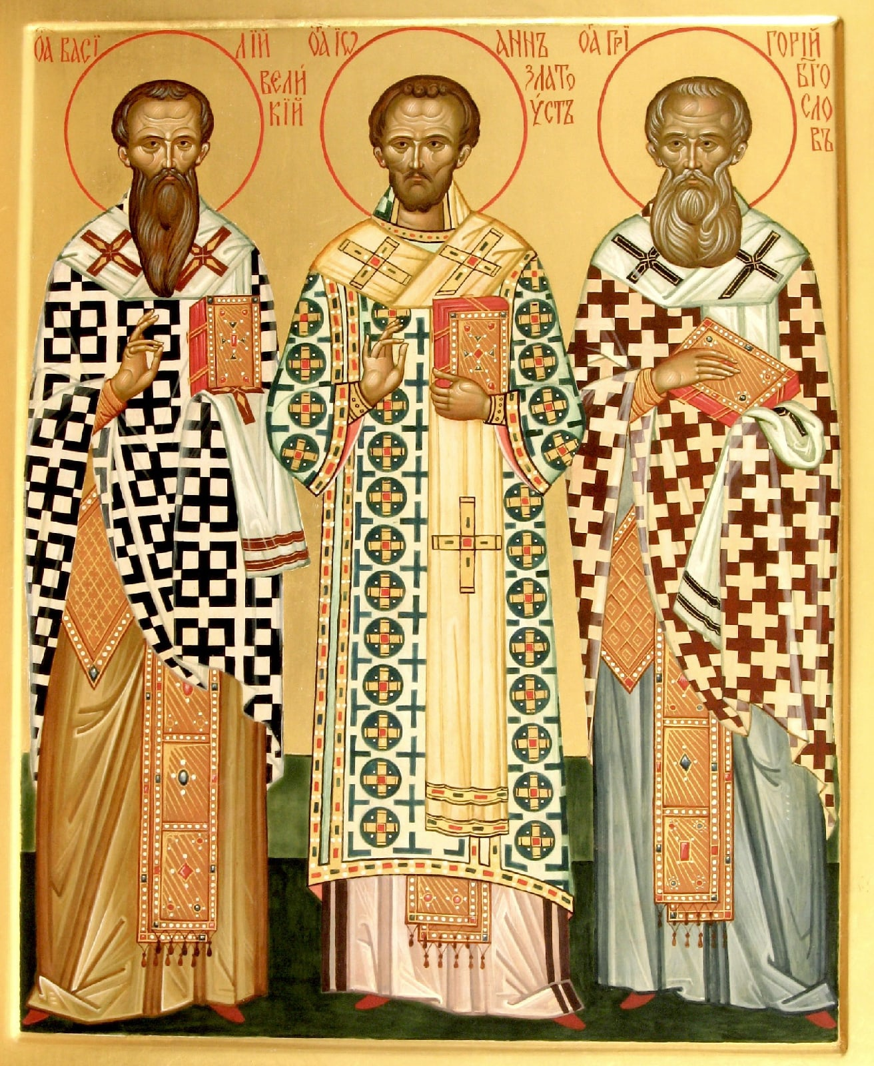

Собор был построен в форме креста, с семью куполами и колокольней над входом. Здание выполнено в псевдорусском стиле. Одним из архитектурных решений является наличие трех входов. Каждый из входов в священное здание относится к одному из покровителей храма. Поэтому, у всякого, кто будет входить в этот храм с разных сторон, будет складываться впечатление, что он попадает в совершенно другой православный мир.

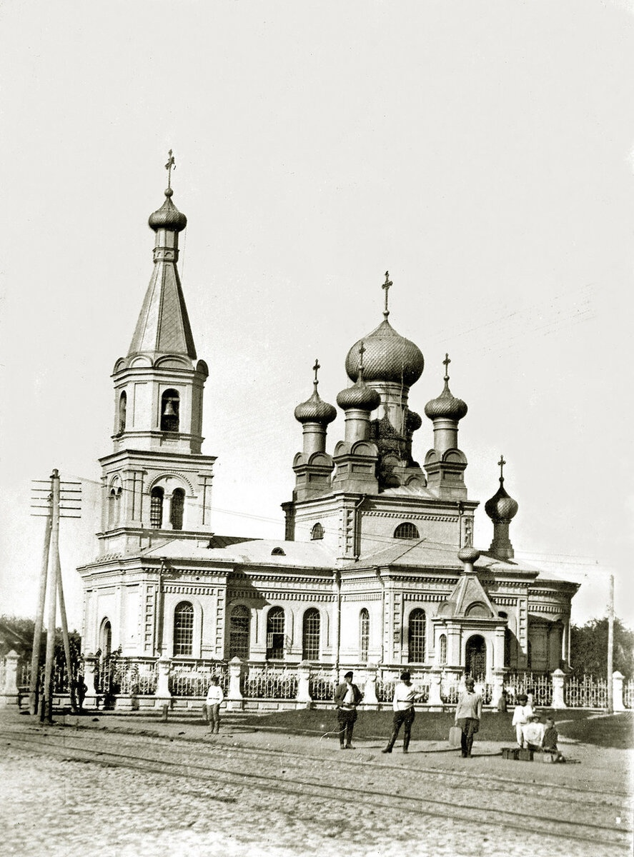

В 1915 году Могилев стал военной столицей Российской империи – в городе разместилась Ставка Верховного **главнокомандования.** Возглавлявший ее царь Николай ІІ, проживая в Могилеве, нередко посещал богослужения в Трехсвятительском соборе.

В сложное время Первой мировой войны и революции двери храма всегда были открыты для прихожан.

Однако после Октябрьской революции и объявленного большевиками курса на построение атеитстического общества православная церковь хоть и не была поставлена вне закона, но была лишена всякой защиты и поддержки.

Именно поэтому в 1930 году «по ходатайству общественных организаций и населения г. Могилева» здание церкви было передано машиностроительному заводу им. Димитрова (ныне завод «Строммашина»). Силами рабочих предприятия была проведена реконструкция бывшей церкви: луковичные купола заменены на конусные, разобрана колокольня. После чего помещение стало использоваться как клуб и столовая при заводе.

Великая Отечественная война перечеркнула безумные планы новой власти об искоренении православия на Белой Руси. Стало ясно, что без вдохновляющей силы православной церкви победы над врагом не одержать.

Из ссылок и лагерей возвращаются епископы и священники. Церковь благословляет своих верных чад на ратный подвиг.

Собор возобновил свою деятельность 26 октября 1941 года и функционировал в течение всего периода оккупации Могилева германскими войсками.

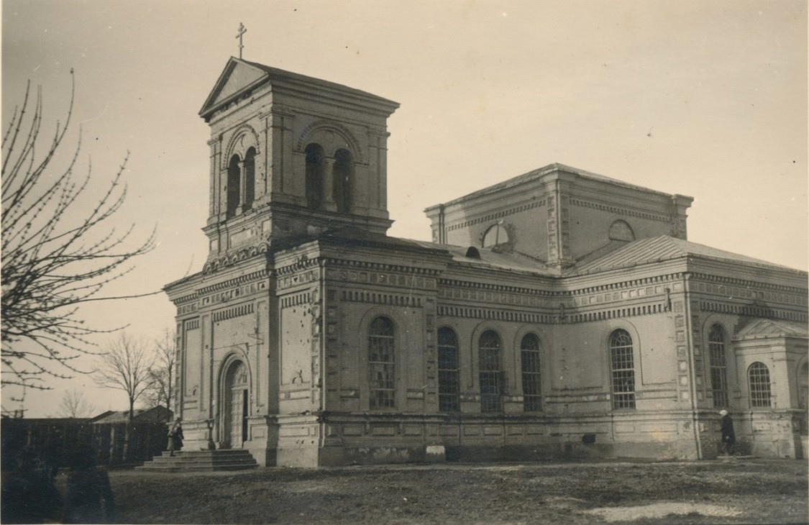

Огромное значение Церкви в победе над врагом вынудило советское правительство на время ослабить гонения.

Благодаря этому проведение богослужений в соборе продолжилось и в послевоенные годы.

В ноябре 1945 года группа могилевчан обратилась к уполномоченному Совета по делам Русской православной церкви по Могилевской области с просьбой зарегистрировать общину Трехсвятительской церкви.

12 мая 1946 года городские власти удовлетворили просьбу верующих, передав в «бессрочное пользование церковной общине здание по улице Первомайской, 75».

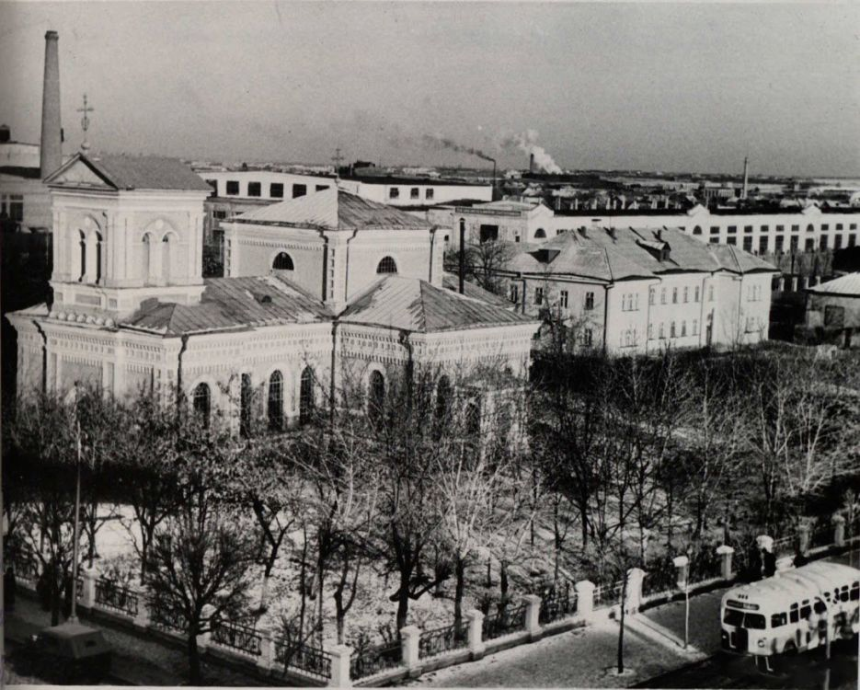

С перерывами, храм действовал до 1959 года.

По решению советского руководства Белоруссия должна была стать первой республикой, свободной от религиозного дурмана.

Выдворение в 1961 году за пределы Белоруссии владыки Леонтия, возглавлявшего Белорусскую Церковь, стало предвестником новых гонений на веру.

Повсеместно разрушались храмы, закрывались приходы, преследовались и изгонялись священнослужители.

Еще в ноябре 1959 года на общем собрании коллектива завода «Строммашина» было принято ходатайство перед областным Советом депутатов «о разрешении заводу использования их клубного здания по назначению». По свидетельству документов, это ходатайство «полностью поддержали коллективы близлежащих промышленных предприятий, учебные заведения, детские учреждения, находящиеся по соседству с церковью, а также население центральной части города Могилева».

Аргументами в пользу передачи здания заводу стали: нарушение нормальной работы транспорта и уличного движения при стечении верующих в церковь; звон колоколов, мешающий нормальной работе государственных учреждений; посещение церкви детьми из расположенных рядом учебных заведений.

Было принято решение «о передаче заводу «Строммашина» клубного здания, занятого церковной общиной для молитвенных целей». Взамен общине планировалось предоставить «здание – церковь по улице Леваневского» или «второе здание Борисо-Глебской церкви по пер. Брюсова». Чтобы не допустить протестов, работы по перевозке церковного имущества проводились в ночное время и в присутствии сотрудников милиции.

Среди верующих такое решение вызвало неоднозначную реакцию. С индивидуальными и коллективными жалобами на закрытие церкви они обращались в Могилевский горисполком, к уполномоченному по делам Русской православной церкви при Совете Министров СССР, Председателю президиума Верховного Совета СССР К. Е. Ворошилову, Первому Секретарю ЦК КПСС Н. С. Хрущеву. Однако все эти обращения не дали результата и не изменили решения местных властей.

После ремонтных работ в бывшем соборе открылся заводской клуб. Бывали времена, когда на месте, где стояли иконы, творилась молитва, устраивали городские дискотеки.

Конечно же, православные верующие не могли оставить храм в таком положении.

Затяжные переговоры с действующей властью, письменные обращения сделали свое дело – в 1989 году здесь снова открылся приход.

В это же время Высокопреосвященный архиепископ Максим благословил храм на создание при нем Сестричества милосердия Святых Жен Мироносиц, которое не прекращает свою деятельность и сегодня.

Ныне это Кафедральный Собор Могилевско – Мстиславской православной епархии. Сегодня храм служит великой идее консолидации белорусской нации, идее гражданского мира и созидания. Именно здесь хранится уникальная чудотворная Могилево-Братская икона. Она одинаково почитается и православными, и католиками Могилевщины.

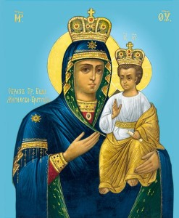

История этой иконы берет свое начало с событий времен войны Речи Посполитой с Московской державой 1654 – 1667 годов.

В 1654-м, по ряду причин, могилевчане открыли ворота крепостных сооружений и добровольно впустили в город московские войска.

В следующем году, по велению короля Яна Казимира, гетман ВКЛ князь Януш Радзивилл выступил с войском, чтобы отвоевать стратегически важный пограничный Могилев.

В феврале 1655 года гетман с отрядами подступил к оборонительным сооружениям города. Могилевчане вместе с московским гарнизоном мужественно защищались.

Войско Радзивилла остановилось на поле за Виленскими воротами (ныне улица Лазаренко), оно обложило Могилев и опустошило предместья.

Осада города продолжалась три месяца.

Раздосадованный упрямством защитников, гетман приказал в разных местах делать подкопы под оборонительный вал города, чтобы заложить в них пороховые заряды и, разрушив укрепление, ворваться в Могилев. Тоннели под землей были подготовлены, и, как гласит предание, уже начинали зажигать в подкопах пороховые бочки. И тут случилось чудо!

В доме у одной благочестивой и набожной вдовы, пекарши по роду занятий, которая усердно молилась перед иконой Богородицы, стали истекать слезы из глаз Матери Божией, икона замироточила.

Вскоре об удивительном происшествии стало известно всем могилевчанам, которые расценили это чудесное явление как очевидное знамение Пресвятой Девы и избавление Могилева от опасности.

Действительно, заложенные пороховые заряды взорвались, но сила удара пришлась не в глубь вала, а в сторону нападавших, поразив большое количество солдат, приготовившихся к наступлению.

Вскоре стало известно, что к Могилеву приближается большое российское казацкое войско. Гетман Радзивилл, ничего не добившись, был вынужден снять осаду и с великой поспешностью отойти.

Горожане, обрадованные чудесным избавлением, в благодарность Пресвятой Богородице, с колокольным звоном во всех церквях, перенесли икону в Братскую церковь.

С тех пор она почитается как чудотворная Могилево-Братская. Много раз могилевчане молились перед ней, прося о спасении города от бед.

Среди чудесных событий широко известен такой факт: когда в 1910 году город был охвачен пожаром, икону взяли из храма и понесли навстречу огненному валу. И тогда ветер переменился, огонь ослаб и вскоре погас, часть застройки была спасена.

На месте, где стоял дом благочестивой вдовы – пекарши, построили деревянную часовню Явления Иконы. До 19 века в Братской церкви отмечался праздник избавления Могилева от неприятеля.

В 1837 году на месте обветшавшей и разрушившейся часовни был выстроен каменный двухэтажный дом. Весьма символично, что ныне в этом здании (по улице Ленинской) размещается музей истории города.

Конечно, дорога к храму – путь глубокого личностного развития каждого человека и общества в целом. А дорога, не ведущая в храм, - путь хаотичного метания в революции, в войны и неизбежное духовное обнищание.

Эти стены слышали клятвы влюбленных молодоженов, плач младенцев, окунаемых в купель, и прощальный плач по усопшим… Храму пришлось пережить испытания войнами и гонениями. Но время оказалось не властно над ним, и сегодня сюда спешат люди, чтобы найти утешение и обрести надежду.